# Протокол до лабораторної роботи №5: Обмін інформацією з файлами та модульний принцип програмування

# на мові Python

Виконала студент ФТІ

Кафедри ФТЗЗІ

групи ФЕ -71

Трубенко Анна

Київ 2019

Завдання: Модифікувати створену під час виконання у лабораторній роботі № 5 програму згідно з номером варіанту, використовуючи потоки файлового вводу/виводу для зчитування вхідної інформації з одного файлу та запису отриманого результату в інший.

Виконання завдання №1:

Модуль:

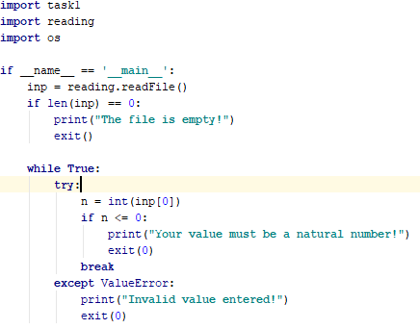

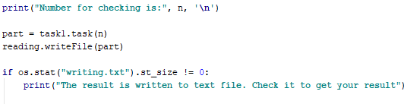

Імпортовані функції для запису та читання:

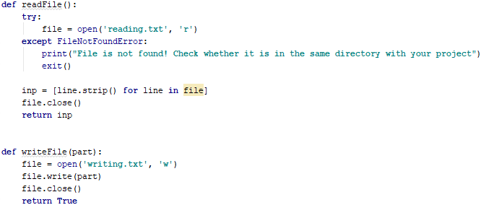

Імпортована функція, що реалізує завдання №1 лабараторної роботи №5:

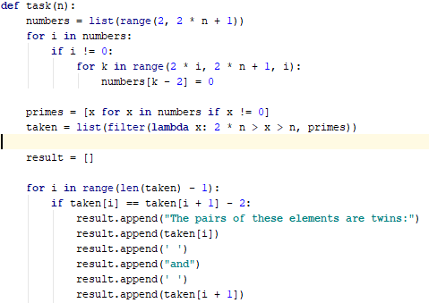

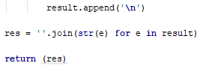

Виконання завдання №2:

Модуль:

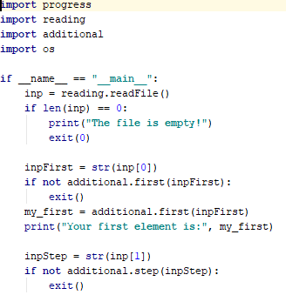

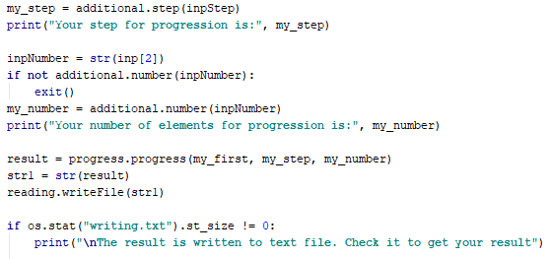

Імпортовані функції для запису та читання:



Імпортована функція, що реалізує завдання №2 лабараторної роботи №5:

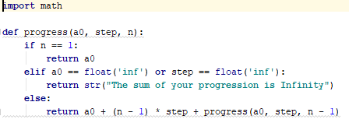

Допоміжна функція, що здійснює обробку змінних:

